1. В каждую клетку квадратной таблицы размером 25х25 вписано произвольно одно из чисел: +1 или -1. Под каждым из столбцов записывается произведение всех чисел данного столбца, а справа от каждой строки – произведение всех чисел данной строки. Может ли сумма всех 50 произведений быть равной нулю?

Решение1. Найдем произведение всех 25 чисел, записанных под каждым столбцом и всех 25 чисел, записанных справа от строчек. Так как в этом произведении каждое из чисел квадратной таблицы входит по два раза, то произведение этих 50 произведений, в каждом из которых стоит по 25 множителей, будет положительным, т. е. равно 1. А так как произведение 50 чисел положительно, то отрицательных сомножителей будет четное число (2, 4, …, 50). Сумма же 50 произведений может быть нулем лишь в случае, когда 25 слагаемых равно 1, а 25 слагаемых равно - 1, т. е. слагаемых с - 1 должно быть нечетное число. А это значит, что сумма 50 написанных произведений не может равняться нулю.

Решение 2. Заполним всю таблицу единицами.  
Тогда сумма всех произведений строк и столбцов будет равна 50  
Теперь ставим в любую клетку -1, получается одно произведение в столбце = -1 и в одной строке = -1  
Сумма станет 48 - 2 = 46, т.е. одна -1 в клетке уменьшает сумму на 4  
т.е. сумма может быть либо максимально приближенная к нулю 2 или -2,   
если поставить -1 в строку , где уже есть -1, а в столбец где нет, то строка и столбец изменят знак на противоположный, и следовательно сумма останется неизменной.

1. Сосчитайте: .

Решение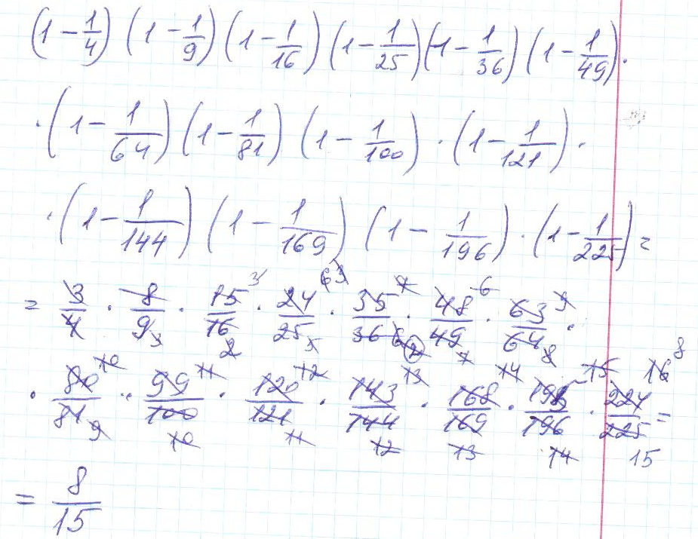

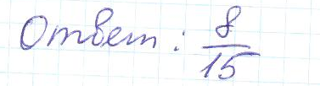

1. Докажите, что при любом натуральном: а) есть число нечетное; б) не является квадратом никакого другого натурального числа.

Доказательство а) Натуральные числа разбиваются на два непересекающихся множества вида 2m и 2m+1, где m - натуральное.   
а) (2m)^2 + 2m + 1 = 4m^2 + 2m + 1 = 2(2m^2+m) + 1, где 2m^2+m натуральное (в силу того, что произведение и сумма натуральных числе всегда натуральна), будет нечётным.  
(2m+1)^2 + (2m+1) + 1 = 4m^2 + 4m + 1 + 2m + 1 + 1 = 4m^2 + 6m + 2 + 1 =   
2(2m^2 + 3m + 1) + 1, где 2m^2 + 3m + 1 натуральное, будет нечётным.  
  
b) Квадрат чётного числа - чётный. Потому число n^2 + n + 1 не может быть квадратом чётного числа.  
Покажем, что число не может быть и квадратом нечётного числа:  
n^2 + n + 1 = n^2 + 2n + 1 - n = (n+1)^2 - n  
Т.е. число n^2 + n + 1 отличается от квадрата (n + 1)^2 на n единиц. Может ли такое число быть квадратом?  
(n + 1)^2 - n^2 = n^2 + 2n + 1 - n^2 = 2n + 1 > n  
Не может.  
  
Цельная и стройная запись решения:   
n^2 < n^2 + n + 1 = (n + 1)^2 - n < (n + 1)^2  
Т.к. число n^2 + n + 1 лежит между двумя квадратами последовательных натуральных чисел, само оно не может быть квадратом натурального числа.

1. Решите уравнение: .

Решение.

x^2+xy+y^2-2x+2y+4=0   
2x^2+2xy+2y^2-4x+4y+8=0   
(x^2+2xy+y^2)+(x^2-4x+4)+(y^2+4y+4)=0   
(x+y)^2+(x-2)^2+(y+2)^2=0   
Уравнение равносильно системе:   
{x+y=0   
{x-2=0   
{y+2=0,   
откуда х=2; у=-2.   
Ответ: (2;-2).

1. На диагонали прямоугольника выбрали точку и провели через нее прямые, параллельные сторонам. По разные стороны от диагонали образовались два прямоугольника. Докажите, что их площади равны.

Доказательство

Диагональ прямоугольника делит его на два равных

треугольника.

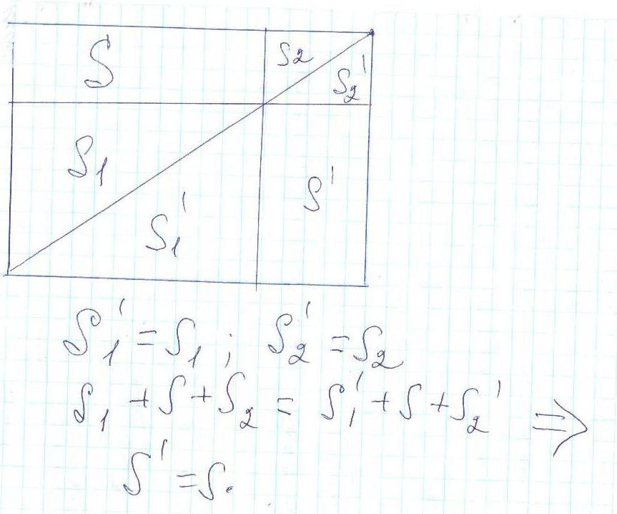

1. Верно ли, что при любом четном числе  число  делится на 288?

Доказательство.

288=32\*9. Докажем сначала, что число делится на 32.  
Если x=2k, то, подставив 2k в уравнение, получим 256k⁸+288k⁵+32k². Очевидно, что это число на 32 делится. Осталось доказать, что 8k⁸+9k⁵+k² делится на 9 при любом натуральном k.  
  
9k⁵ делится на 9 при любом натуральном k. Докажем, что 8k⁸+k² делится на 9 при любом натуральном k. Если k делится на 3, это, очевидно, так. Если k даёт остаток 1 при делении на 3, то у числа 8k⁸+k² остаток будет 8+1=9, то есть число делится на 9 нацело. Наконец, если число k даёт остаток 2 при делении на 3, то у числа 8k⁸+k² остаток будет 2048+4=2052, 2052 делится на 9, значит, и число делится на 9.  
  
Таким образом, данное число при любом чётном x делится на 9 и на 32, значит, оно делится и на 288.

1. Вычислить: 

Решение 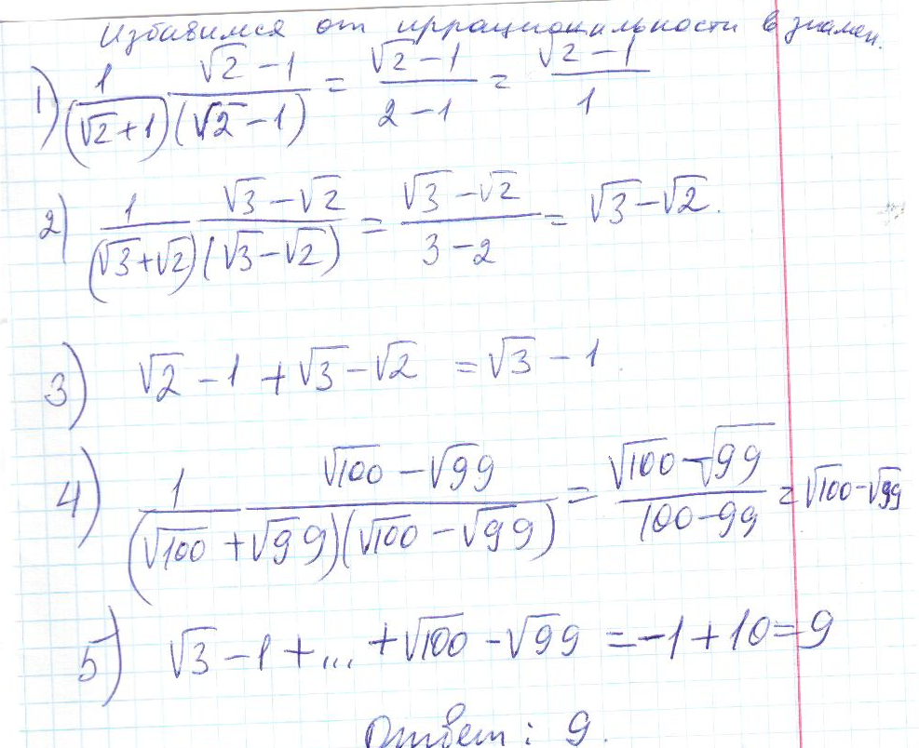

1. В треугольнике АВС проведены биссектрисы углов А и В, угол между ними равен . Найдите угол С.

Решение. 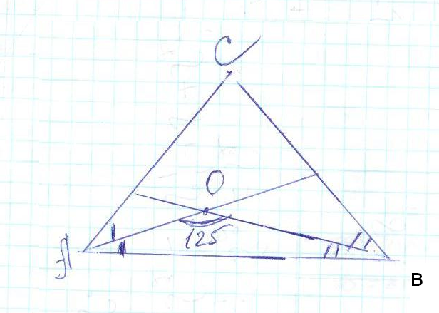

Т. О- точка пересечения биссектрис  
угол АОВ=125  
Рассмотрим тр. АВО сумма углов равна 180, получаем  
А/2 + В/2 +125 =180  
отсюда А+В=110  
Теперь рассмотрим тр. АВС  
А+В+С=180     
С=180-(А+В)=180-110=70

Ответ 70

1. Докажите, что среди шести любых целых чисел найдутся два, разность которых делится на 5.

Доказательство. Признак делимости чисел на пять -число должно оканчиваться на 0 или 5  
Среди 6 чисел больше вероятность, что их разница будет кратна 5 (5;10;15;20;25...)  
Например 5,7,11,17, 24,25  
5-25= 20 ; 20/5=4  
7-17=10 ; 10/5=2  
20-25=5 ; 5/5=1  
При делении на 5 возможных 5 разных остатков:

0; 1; 2; 3; 4. Так как чисел 6, то найдутся 2 числа с одинаковыми остатками; их разность разделится на 5.

1. Какой цифрой оканчивается число

Решение рассмотрим последние цифры степеней 8

8^1=...8

8^2=...4

8^3=...2

8^4=...6

8^5=...8

8^6=...4

как видно последние цифры последовательных степеней 8, повторяются с периодом 4

2009=2008+1=4\*502+1

поэтому последняя цифра числа 8 в степени 2009 такая же как и числа 8 в степени 1, т.е. цифра 8